 | Targed | Yr hyn yr wyf wedi'i wneud yn yr aseiniad hwn
Targed 1 | Angen bod yn fwy penodol wrth gyfeirio tuag at atodiadau. | Rwyf wedi ceisio fod yn fwy penodol wrth gyfeirio at atodiadau.
Targed 2 | Angen darllen yn ehangach eto ar gyfer gwaith ar lefel 7. | Rwyf wedi ceisio darllen yn ehangach.

Sut mae ysgol yn datblygu un agwedd ar ei Chynllun Datblygu Ysgol: adroddiad sy’n adfyfyrio’n feirniadol ar y camau gweithredu, yr effaith a’r sylfaen dystiolaeth.

Cwblhawyd lleoliad mewn ysgol uwchradd gyfrwng y Gymraeg sydd a 950 o ddisgyblion ar y gofrestr (Llywodraeth Cymru, 2019). Mae gan yr ysgol pum nod maent yn gweithio tuag at ac maent yn defnyddio’u cynllun datblygu er mwyn gosod targedau er mwyn gyflawni’r nodau. Un o nodau’r ysgol ar hyn o bryd yw bod “Pob disgybl yn medru defnyddio rhif yn hyderus i ddatrys problemau ac mewn sefyllfaoedd dydd i ddydd” (Atodiad 1). Ar gyfer yr aseiniad yma fe ystyrir sut mae’r ysgol yn gweithredu ei chynllun datblygu er mwyn cyrraedd y nod yma. Y blaenoriaethau a ystyriwyd yr ysgol yn angenrheidiol er mwyn cyflawni’r nod yw datblygu safonau rhifedd, cynllunio a her, sicrhau darpariaeth Anghenion Dysgu Ychwanegol (ADY), cynllunio ar gyfer y cwricwlwm newydd a chymhwysedd digidol. Fe ganolbwyntir felly ar gamau gweithredu’r ysgol er mwyn datblygu'r pethau yma ac fe adfyfyrir ar yr effaith mae’r camau yma yn cael ar ddatblygiad o fewn yr ysgol.

Dylai cynhyrchu cynllun datblygu ysgol cynnwys pedwar cam gyda’r bwriad i godi safonau a gwella canlyniadau; er mwyn sicrhau cynhyrchu cynllun effeithiol mae angen hunanwerthuso, cynllunio’n strategol, gweithredu ac yna adolygu'r effaith (Llywodraeth Cymru, 2014). Cynigwyd y dylai cynllun datblygu cael ei lywio gan hunan asesiad rheolaidd o berfformiad ysgol a chynnwys blaenoriaethau ar gyfer gwella'r ffactorau sydd angen datblygu (Llywodraeth Cymru, 2014). Soniwyd Llywodraeth Cymru (2014) bod y cynlluniau yma hefyd yn cynnwys sut mae'r ysgol yn mynd i'r afael â datblygu blaenoriaethau cenedlaethol fel safonau llythrennedd neu rifedd. Mewn ysgolion mae ffactorau amgylcheddol yn newid yn gyflym ac felly mae cynllun datblygu ysgol yn chwarae rhan bwysig mewn datblygiad yr ysgol gan ystyried y ffactorau yma a nodi strategaethau ar gyfer gwella (Özmantar, 2011). Honnwyd wrth ystyried newidiadau yn aml a hunanwerthuso wrth gynllunio cynllun datblygu fe all darparu rheolaeth effeithiol ac effeithlon o fewn ysgolion (Özmantar, 2011).

Pwysleisiwyd bod disgwyl i ysgolion ddefnyddio data i fonitro eu perfformiad ac i adnabod meysydd i'w gwella yn rheolaidd er mwyn datblygu a darparu addysg effeithlon ac effeithiol (Schildkamp, 2019). Er hyn, adnabyddir Schildkamp (2019) bod defnyddio data yn broses gymhleth gan fod nifer o ffactorau a ffynonellau i ystyried. Honnwyd y bod llawer o gynlluniau yn canolbwyntio’n ormodol ar ganlyniadau yn hytrach na’r strategaethau ar gyfer gwella a sut i fesur neu gymharu’r canlyniadau (Hanover Research, 2014). Cynigir felly y dylai cynlluniau fod mor benodol ag sy’n bosib gan ganolbwyntio ar beth fydd yn cael eu cyflawni a gan bwy (Hanover Research, 2014). Er hyn, adnabyddir ni ddylai cynllun datblygu cynnwys rhestr ormodol o flaenoriaethau chwaith ac awgrymwyd y dylai ysgolion gweithio tuag at rhwng dau a phum blaenoriaeth (Hanover Research, 2014).

Er mai corff llywodraethol yr ysgol sydd â'r cyfrifoldeb am baratoi, monitro ac adolygu’r cynllun datblygu ysgol, dylai'r holl bartneriaid ysgol a rhanddeiliaid fod yn rhan o nodi cryfderau a meysydd i'w gwella (Llywodraeth Cymru, 2016). Honnwyd ei fod yn bwysig bod yr ysgol gyfan yn ymwybodol o gynlluniau'r ysgol hefyd er mwyn gweithredu’r cynllun. Cynigir dosbarthu arweinyddiaeth ar draws ysgol i hwyluso gweithredu ac i sicrhau ei bod yn broses cydweithredol a all cynyddu cyfranogiad ymhlith rhanddeiliaid. Gellir, wrth rannu’r cyfrifoldebau ar draws yr ysgol, sicrhau bod safbwyntiau a phrofiadau amrywiol yn cael eu hymgorffori wrth gynllunio strategaethau gwella (Hanover Research, 2014). Mae’r syniad yma o safbwyntiau a phrofiadau amrywiol yn cyd-fynd gyda honiadau Syed (2019) ei fod yn bwysig wrth ddelio â phroblemau cymhleth i weithio â thîm o bobl sy’n meddwl yn wahanol er mwyn cael gwell cyd-ddealltwriaeth ac felly gweld gwell canlyniadau.

Ar gyfer datblygiad ysgol mae’n bwysig ymgorffori dysgu proffesiynol sy’n cael ei arwain gan y staff cyfan. Wrth i athrawon rannu eu harferion gorau fe wnaed y datblygiad mwyaf ac felly ni ddylai hyn fod yn gyfrifoldeb i’r pennaeth yn unig (Sharratt a Fullan, 2012). Adnabyddir bod athrawon yn dysgu o gydweithio â'i gilydd a bod dysgu cydweithredol yn rhoi cyfleoedd i athrawon rannu arfer da (Turner a Mitchell, 2014). Pwysleisiwyd felly bod trafodaethau gyda phenaethiaid adran, arsylwi gwersi a hunan adolygu yn bwysig iawn ar gyfer datblygiad (Turner a Mitchell, 2014). Gellir cymhwyso’r strategaethau yma o rannu arfer da felly gyda’r nod i wella medrau rhif a datrys problem disgyblion. Honnwyd Turner a Mitchell (2014) bod diwrnodau hyfforddiant mewn swydd, yn enwedig, yn gyfleoedd arbennig i rannu arfer da a gweithio ar y cyd. Trwy gydweithio o’r fath fe ellir rhannu arfer da a chyrraedd gwell gysondeb o ran sgiliau rhifedd a datrys problem trwy rannu strategaethau effeithiol.

Honnwyd y gall defnyddio cynllun addysg unigol, er mwyn ffocysu ar nodau a thargedau ar gyfer gwelliant unigolyn, cefnogi datblygiad disgyblion hefyd (Bullock a Wikeley, 1999). Soniwyd Bullock a Wikeley (1999) am y broses yma fel cynllun gweithredu i arwain at well perthnasoedd rhwng staff a myfyrwyr a gwella sgiliau cyfathrebu myfyrwyr. Er hyn fe nodwyd bod gwahaniaeth yn amlwg rhwng bechgyn a merched ynglŷn â’r ffordd i wynebu’r cynllun unigol (Bullock a Wikeley, 1999); awgryma bod merched yn elwa o ystyried opsiynau gyrfa wrth gynllunio, tra bod bechgyn yn elwa o sgyrsiau unigol gydag oedolyn i wella cydweithrediad. Pwysleisiwyd Phillips et al. (2000), fodd bynnag, y dylai ystyried cynllun addysg unigol i wella cyfranogiad teuluoedd mewn cynllunio addysgol hefyd a chasglwyd yn eu hymchwil ei bod yn gallu rhoi’r cyfle i rieni rhannu eu gobeithion ar gyfer eu plentyn gydag athrawon a chydweithio er budd y disgybl. Gall cynlluniau addysg unigol cynorthwyo datblygiad disgyblion ac ehangu cyfleoedd addysgol iddynt o fewn yr ysgol a'r gymuned (Phillips et al. 2000).

Honnwyd bod gysylltu data â myfyrwyr unigol yn golygu bod y data yn fwy ystyrlon hefyd (Sharratt a Fullan, 2012). Gellir defnyddio wal ddata i arddangos gwybodaeth am ddisgyblion gan gynnwys llun er mwyn rhoi wyneb i’r data. Pan fod disgybl yn perfformio'n is na ddisgwylir fe all holl athrawon y myfyriwr ychwanegu data am y myfyriwr hwnnw ac yna gyda'i gilydd nodi'r strategaethau a allai wella ei berfformiad (Sharratt a Fullan, 2012). Mae hyn, yn ôl Sharratt a Fullan (2012), yn galluogi athrawon i gydweithio er mwyn penderfynu ar ba strategaethau hyfforddi sydd orau ar gyfer myfyrwyr os nad ydynt wedi ymateb i ymdrechion athrawon unigol. Gallai hyn gynorthwyo datblygiad medrau rhif o fewn ysgol trwy dargedu’r rhai sy’n tangyflawni er mwyn trafod a datblygu strategaethau ar gyfer datblygiad.

Fe fyddai’r ysgol wedi defnyddio pedwar prif broses wrth gynllunio’i Chynllun Datblygu Ysgol sef hunanwerthuso, cynllunio strategol, gweithredu ac adolygu'r effaith (Llywodraeth Cymru, 2014). Wrth hunanwerthuso byddai’r ysgol wedi casglu a dadansoddi unrhyw ddata ynglŷn â chanlyniadau'r ysgol neu gyrhaeddiad disgyblion er mwyn adnabod meysydd sydd angen datblygu (Schildkamp, 2019). Mae’n bwysig bod ysgolion yn cynnwys yr holl rhanddeiliaid wrth hunanwerthuso hefyd er mwy sicrhau bod safbwyntiau a phrofiadau amrywiol yn cael eu hymgorffori wrth gynllunio strategaethau gwella (Hanover Research, 2014). Gwelwyd bod llawer o gydweithrediad rhwng y tîm rheoli a’r athrawon dosbarth wrth hunanwerthuso yn yr ysgol mewn cwestiwn gyda chyfarfodydd rheolaidd a thracio cyrhaeddiad disgyblion. Gellir, fodd bynnag, awgrymu mwy o gyfathrebu gyda rhieni gan honnwyd Llywodraeth Cymru (2016) ei fod yn bwysig i gryfhau ymgysylltiad teuluoedd a chymunedau. Nid yw’n amlwg o fewn yr ysgol ei bod nhw’n cyfathrebu â rhieni wrth hunanwerthuso ar ba agweddau sydd angen datblygu ac felly gellir awgrymu bod hyn yn agwedd i’w ddatblygu.

Ar ôl i’r ysgol penderfynu ar ba agweddau sydd angen datblygu mae’n bwysig cynllunio’n strategol fel bod Cynllun Datblygu Ysgol ganddynt er mwyn i’r holl rhanddeiliaid bod yn ymwybodol o gynllun yr ysgol (Llywodraeth Cymru, 2016). Byddai hyn yn cynnwys cydweithio er mwyn penderfynu ar flaenoriaethau’r ysgol. Honnwyd ni ddylai’r rhestr yma o flaenoriaethau fod yn fwy na phump er mwyn osgoi gwanhau egni'r ysgol wrth eu gweithredu (Hanover Research, 2014). Gwelir bod yr ysgol yn cydymffurfio a’r awgrym yma gan mai pum nod sydd ganddynt ar eu Cynllun Datblygu Ysgol. Honnwyd ar gyfer cynllunio strategol bod angen llunio nodau ac anelu atynt gyda bwriad uniongyrchol (Dooris, Kelley a Trainer, 2004). Penderfynwyd yr ysgol ar ba flaenoriaethau i ganolbwyntio er mwyn cyflawni’i nodau ac felly cynlluniwyd yn strategol er mwyn datblygu’r ysgol. Gwelir mai safonau rhifedd, cynllunio a her, darpariaeth ADY, cynlluniau cwricwlwm newydd a chymhwysedd digidol penderfynwyd yr ysgol ystyried er mwyn ddatblygu medrau disgyblion i ddefnyddio rhif yn hyderus er mwyn datrys problemau mewn sefyllfaoedd dydd i ddydd (Atodiad 1). Wrth ystyried yr agweddau yma i gyd fe welwyd bod gan yr ysgol strategaethau maent yn gweithredu er mwyn cyrraedd ei nod.

Er mwyn datblygu safonau rhifedd fe ddefnyddiwyd yr ysgol wal ddata i fonitro disgyblion yn enwedig er mwyn gallu targedu’r disgyblion nad oedd yn gwneud y cynnydd disgwyliedig. Gwelir bod hyn yn cyd-fynd gyda honiadau Sharratt a Fullan (2012) am effeithiolrwydd wal ddata ac yn rhoi’r cyfle i athrawon nodi a rhannu’r strategaethau a allai wella perfformiad disgyblion. I ddatblygu cynllunio a her fe geisiwyd athrawon cynnwys cyfleoedd i bob disgybl ddatblygu o fewn gwersi er mwyn iddynt ymarfer ei fedrau rhif a datrys problem. Cynigir bod trafodaethau gyda phenaethiaid adran, arsylwi gwersi a hunan adolygu yn galluogi datblygiad gan eu bod yn rhoi cyfleoedd i rannu arfer da (Turner a Mitchell, 2014). Gwelwyd nifer o’r pethau yma yn cael eu gweithredu yn rheolaidd o fewn yr ysgol fel cyfarfodydd adran, sesiynau cynllunio a her yn ystod diwrnodau hyfforddiant mewn swydd, a hefyd teithiau dysgu i arsylwi athrawon eraill. Er hyn, ni welwyd hunan adolygu ar y defnydd o gynllunio a her yn amlwg ymhlith athrawon ac felly gellir hyn fod yn agwedd i ddatblygu ymhellach.

Ystyriwyd yr ysgol cynlluniau cwricwlwm newydd hefyd wrth geisio datblygu gallu disgyblion i ddefnyddio rhif yn hyderus i ddatrys problemau ac mewn sefyllfaoedd dydd i ddydd. Gwnaed hyn yn uniongyrchol trwy gynllunio cyfleoedd i ddatblygu rhifedd mewn cyd-destun bywyd, er enghraifft diwrnodau rhifedd i ddisgyblion. Yn ystod diwrnodau hyfforddiant manteisiwyd yr ysgol ar y cyfle i rannu arfer da fel soniwyd Turner a Mitchell (2014). Cyflawnwyd hyn yn effeithiol gan yr ysgol er mwyn cydweithio i gynhyrchu tasgau datrys problem er mwyn datblygu medrau disgyblion i ddefnyddio rhif yn hyderus i ddatrys problemau. Datblygwyd yr ysgol matiau datrys problemau fel bod disgyblion yn gorfod cydweithio i ddadansoddi’r wybodaeth a datrys y broblem (Atodiad 2). Fe ddarparwyd matiau gyda mwy o wybodaeth i ddisgyblion â chyrhaeddiad is er mwyn gwahaniaethu’r dasg.

Mae’r ysgol yn sicrhau ac yn datblygu darpariaeth ADY trwy annog defnydd effeithiol o wybodaeth a data disgyblion. Awgrymir y defnydd o ganlyniadau er mwyn gallu targedu unrhyw broblemau (Schildkamp, 2019) a welwyd hyn yn cael ei ddefnyddio’n effeithiol o fewn yr ysgol i sefydlu grwpiau ymyrraeth o ran sgiliau rhif a datrys problem. Gwelwyd cynlluniau addysg unigol fel rhan o gynllun datblygu’r ysgol i dargedu datblygiad medrau rhif disgyblion hefyd (Atodiad 1) er mwyn darparu’r cyfle i bob disgybl cyrraedd ei botensial. Er bod hyn yn gadarnhaol fe gynigir y defnydd o gynllun addysg unigol i wella cyfranogiad teuluoedd mewn cynllunio addysgol hefyd ac felly gall yr ysgol elwa o ddatblygu’r cydweithrediad yma gyda rhieni (Phillips et al. 2000). Er nodwyd cynllun datblygu'r ysgol bod cymhwysedd digidol hefyd yn agwedd i ystyried er mwyn gyflawni’r flaenoriaeth mewn cwestiwn ni welir bod camau gweithredu wedi’u cynnig ar gyfer hyn ac felly ni welwyd unrhyw dystiolaeth o ddatblygiad rhifedd yn seiliedig ar gymhwysedd digidol.

Cam olaf y broses byddai adolygu'r effaith (Llywodraeth Cymru, 2014). Er mwyn adolygu effaith datblygu ysgol honnwyd bod angen defnyddio pedwar gwahanol fath o ddata, sef dysgu myfyrwyr, demograffeg, amgylchedd yr ysgol a chywirdeb y gweithredu (Hanover Research, 2014). Er mwyn ystyried dysgu myfyrwyr fe ddefnyddiwyd yr ysgol canlyniadau mathemateg a rhifedd ac ymateb disgyblion i dasgau datrys problem gan hefyd ystyried presenoldeb y disgyblion. Honnwyd dylai’r effaith ar ddysgu disgyblion mesur effeithiolrwydd y cynllun datblygu yn hytrach na chyfrannu at gynhyrchu'r cynllun (Llywodraeth Cymru, 2014). Soniwyd bod data demograffig yn bwysig er mwyn ystyried is-grwpiau o fewn yr ysgol gan gynnwys myfyrwyr ag anghenion ychwanegol (Hanover Research, 2014). Welwyd hwn yn amlwg yn yr ysgol gyda grwpiau ymyrraeth yn cael eu ffurfio gan yr adran mathemateg er mwyn targedu unrhyw is-grwpiau oedd ei angen. Ystyriwyd yr amgylchedd hefyd gan sefydlu grŵp o ddisgyblion er mwyn trafod a rhannu safbwynt disgyblion. Er welwyd tystiolaeth o fonitro'r tair agwedd yma gellir awgrymu bod lle i, fel soniwyd (Hanover Research, 2014), ystyried gyda pha gywirdeb gweithredwyd y cynllun datblygu hefyd.

Rhaid cydnabod bod cynllun datblygu ysgol yn ddogfen sydd angen addasu a monitro'n rheolaidd ac felly mae’n broses parhaol sydd angen ddatblygu yn barhaus (Llywodraeth Cymru, 2014). Gellir dweud, ar ôl ystyried yr agweddau i gyd, bod yr ysgol mewn cwestiwn wedi llwyddo i gynhyrchu cynllun datblygu effeithiol ar y cyfan. Gwelwyd tystiolaeth o hunanwerthuso, cynllunio strategol, gweithredu ac adolygu’r effaith sydd yn cyd-fynd ag awgrymiadau Llywodraeth Cymru (2014). Gellir, fodd bynnag, awgrymu ambell agwedd i ddatblygu yn fwy neu y gellir gwneud yn wahanol. Fe soniwyd Llywodraeth Cymru (2016) am bwysigrwydd cyfathrebu â rhieni a chymunedau er mwyn adnabod agweddau i ddatblygu ac ni welir hwn yn amlwg o fewn yr ysgol. Cynigir felly bod angen ystyried hwn fel agwedd i ddatblygu ymhellach yn y dyfodol. Honnwyd Llywodraeth Cymru (2016) bod hyn yn bosib trwy ddatblygu diwylliant croesawgar sy'n gwerthfawrogi cyfraniadau teuluoedd er mwyn iddynt fod yn hyderus i gyfathrebu gyda staff ynglŷn â dysgu eu plant.

Er welwyd cynlluniau addysg unigol yn effeithiol i dargedu sgiliau rhif a datrys problem disgyblion ni welir cysylltiad â rhieni wrth eu cynllunio ac felly gellir profi’n fuddiol i ddatblygu’r cydweithrediad gyda theuluoedd (Phillips et al. 2000). Er hyn, welwyd ystyriaeth effeithiol o’r gymuned trwy sefydlu fforwm cymuned er mwyn i ddisgyblion cynnal cyfarfodydd a gwella cysylltiadau cymunedol. Yn ogystal â disgyblion, mae’n bwysig bod athrawon yn cyfathrebu’n effeithiol gyda’i gilydd. Ar ôl ystyried awgrymiadau Turner a Mitchell (2014) o rannu arfer da trwy drafodaethau gyda phenaethiaid adran, arsylwi gwersi a hunan adolygu fe gasglwyd bod cyfle i ddatblygu’r defnydd o hunan adolygu yn fwy ymhlith athrawon. Er welwyd hyn yn gyffredinol ar sail yr ysgol gyfan gellir darparu cymorth i athrawon unigol er mwyn eu hannog i geisio dysgu o beth sy’n gweithio gan ddefnyddio data er mwyn addasu ymarfer, fel soniwyd Hanover Research (2014). Dylai’r addasiadau yma i ymarfer cynnwys datblygu strategaethau er mwyn datblygu cymhwysedd digidol hefyd.

Nodwyd Llywodraeth Cymru (2017) y dylai athrawon defnyddio sgiliau a thechnolegau perthnasol i ddatblygu cymhwysedd digidol disgyblion o fewn gwersi gan ei fod yn hanfodol ar gyfer dysgu proffesiynol. Gellir felly awgrymu bod hwn yn agwedd i ystyried er mwyn datblygu medrau rhif disgyblion ymhellach yn y dyfodol. Yn ogystal, ni welwyd tystiolaeth o sut mae’r ysgol yn monitro gyda pha gywirdeb mae’r cynllun datblygu yn cael ei weithredu. Honnwyd bod cywirdeb y gweithredu yn rhan o’r data sydd angen ystyried er mwyn asesu effeithiolrwydd y cynllun datblygu (Hanover Research, 2014). Cynigir felly bod yr ysgol yn cynllunio’n ofalus er mwyn mynegi’n glir sut ei fod yn mynd i fonitro cywirdeb o ran gweithredu’r cynllun fel bod y data ac effeithiolrwydd y cynllun yn fwy dibynadwy. Adnabyddir, fodd bynnag, bod y monitro yma yn broses parhaus a bydd rhaid ailymweld ag ac addasu’r cynllun yn aml (Llywodraeth Cymru, 2014).

I gloi, casglwyd bod yr ysgol mewn ystyriaeth wedi cynllunio’n effeithiol er mwyn datblygu gallu disgyblion i ddefnyddio rhif yn hyderus o ddydd i ddydd ac i ddatrys problemau. Er awgrymwyd ambell i agwedd gellir ystyried datblygu ymhellach fe adnabyddir mai proses barhaus yw datblygu ysgol. Welwyd amrywiaeth o strategaethau llwyddiannus er mwyn datblygu'r flaenoriaeth ystyriwyd hefyd gan gynnwys y defnydd o wal ddata, cyfarfodydd rheolaidd a chydweithio i gynllunio a chynhyrchu tasgau datrys problem benodol. Dysgwyd ei fod yn bwysig i hunanwerthuso yn rheolaidd ac i gynnwys yr holl rhanddeiliaid lle’n bosib, fel honnwyd Hanover Research (2014). Daeth pwysigrwydd cynllunio’n strategol yn amlwg hefyd er mwyn adnabod ffocws penodol i ddatblygu er mwyn rhoi camau gweithredu yn eu lle (Dooris, Kelley a Trainer, 2004). Gyda sefyllfaoedd mewn ysgolion yn newid mor gyflym â chymunedau yn datblygu yn barhaus mae’n bwysig monitro ac adolygu datblygiad yn rheolaidd (Schildkamp, 2019). Gwelir hyn yn rhywbeth dylanwadol felly i ystyried yn y dyfodol er mwyn sicrhau'r gallu i ddatblygu a darparu addysg effeithlon.

Atodiadau

Atodiad 1
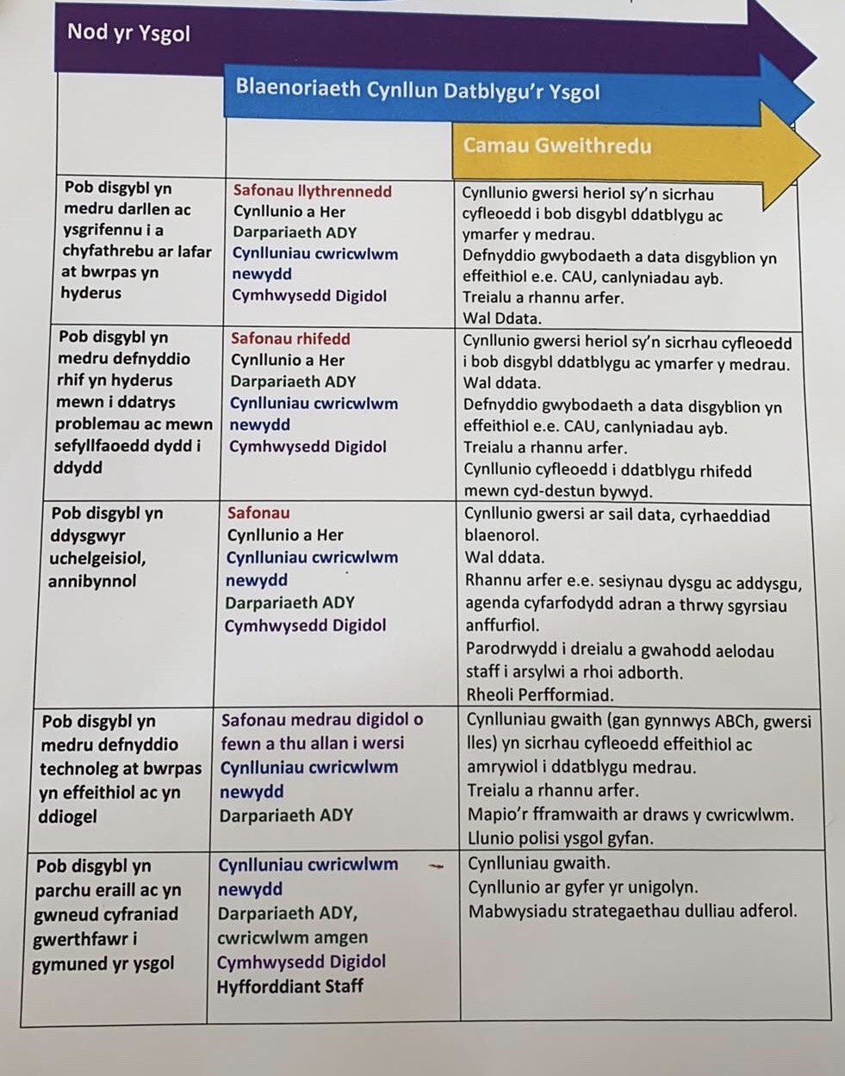

Atodiad 2
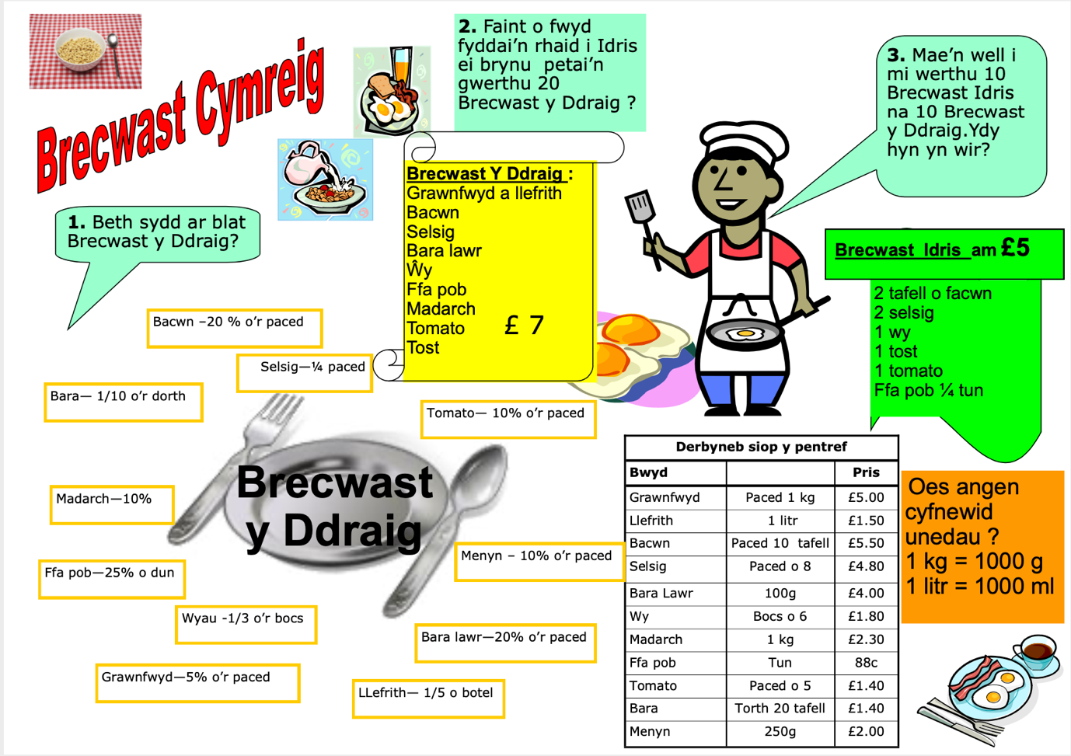

Cyfeiriadau

Bullock, K. a Wikeley, F. (1999) ‘Improving learning in year 9: Making use of personal learning plans’, Educational Studies, 25(1), tt. 19-33.

Dooris, M.J., Kelley, J.M. a Trainer, J.F. (2004) ‘Strategic planning in higher education’, New Directions for Institutional Research, 123, tt. 5-11.

Hanover Research (2014) Best Practices for School Improvement Planning. Ar gael yn: https://www.hanoverresearch.com/media/Best-Practices-for-School-Improvement-Planning1.pdf (Cyrchwyd: 7 Ebrill 2020).

Llywodraeth Cymru (2014) School development plans. Ar gael yn: https://gov.wales/sites/default/files/publications/2018-03/school- development-plans.pdf (Cyrchwyd: 8 Ebrill 2020).

Llywodraeth Cymru (2016) Family and community engagement toolkit Theme 1: Leadership for a self-improving system Resources 1-7. Ar gael yn: https://gov.wales/sites/default/files/publications/2018-12/theme-1- leadership-for-a-self-improving-system-resources-1-7.pdf (Cyrchwyd: 9 Ebrill 2020).

Llywodraeth Cymru (2017) Education in Wales: Our national mission. Ar gael yn: https://gov.wales/sites/default/files/publications/2018- 03/education-in-wales-our-national-mission.pdf (Cyrchwyd: 8 Ebrill 2020).

Llywodraeth Cymru (2019) Fy ysgol leol ......................................... Ar gael yn: http://mylocalschool.gov.wales/School/6694064?lang=cy (Cyrchwyd: 8 Ebrill 2020).

Özmantar, Z.K. (2011) ‘The Process of Effective Strategic Plan Development for Schools: An Action Research’, Gaziantep University Journal of Social Sciences, 10(4), tt. 1389-1421.

Phillips, C. et al. (2000) ‘Personal Learning Plans: Building Collaboration among Teachers, Students with Disabilities, and Their Parents’, NASSP Bulletin, 84(613), tt. 28-34.

Schildkamp, K. (2019) ‘Data-based decision-making for school improvement: Research insights and gaps’, Educational Research, 61(3), tt. 257-273.
Sharratt, L. a Fullan, M. (2012) ‘Putting Faces on the Data’, Principal Leadership, 13(4), tt. 48-52.

Syed, M. (2019) Rebel Ideas: The Power of Diverse Thinking. London: John Murray Press.

Turner, C. a Mitchell, S. (2004) ‘The Management of Professional Development of Staff in Secondary Schools in Wales’, Improving Schools, 7(1), tt. 71-85.

